Sobre capitales y castas escolares. Un análisis reproductivista acerca de las desigualdades en el acceso, permanencia y egreso en la educación superior en la Argentina actual
Eje temático N° 12: Otras perspectivas de las Ciencias Económicas.
Autores:
- Bastonero, María Candela / UNVM / Laborde / cande_bastonero@hotmail.com
- Sanabria, Alejo / UNVM / Pozo del Molle / sanabriaalejo511@gmail.com
- Tiezzi, Giovanni Valentino / UNVM / Corral de Bustos / giovanni.tiezzi2@gmail.com
Palabras claves: Desigualdad, Modelo Mincer, Educación.
Resumen:
La desigualdad social es un fenómeno complejo y multidimensional, según el sociólogo Kessler (2014). La educación ha sido considerada como un factor clave para la movilidad social y el bienestar, así como también en la obtención de los ingresos. Pero, la política de gratuidad en las universidades públicas en Argentina no asegura igualdad de oportunidades, ya que el principal factor determinante es el socioeconómico.
Este escrito se propone abordar teórica y empírica las dificultades de acceso a la educación universitaria en distintos segmentos sociales. Desde una perspectiva sociológica, se recurre a las ideas de Bourdieu, Passeron y Althusser, y se utilizan datos del compilado "Derecho a la educación, expansión y desigualdad: tendencias y políticas en Argentina y América Latina" (2019), coordinado por Ana María Ezcurra.
Se relevan datos sobre el acceso y permanencia en la educación superior y se aplica el Modelo Mincer ampliado por D'ercole (2015) mediante una metodología cuantitativa econométrica. La Encuesta Permanente de Hogares del Instituto Nacional de Estadísticas y Censos es el insumo para contrastar empíricamente las desigualdades mencionadas.
El análisis de los coeficientes de las variables de la modelización, como el nivel de educación y la variación de los ingresos de los trabajadores en Argentina, permite entender cómo las dificultades de acceso educativo según la clase social perpetúan la desigualdad, y en particular la desigualdad del ingreso.
En conclusión, se evidencia una correlación entre la teoría y los impactos empíricos del acceso, permanencia y graduación en las universidades argentinas. Además, se identifican las principales barreras para alcanzar una mayor justicia y equidad en el sistema educativo.
Este estudio destaca la importancia de abordar la desigualdad social desde diferentes perspectivas, y enfatiza que la política de gratuidad universitaria debe ir acompañada de estrategias para enfrentar las disparidades socioeconómicas y garantizar un acceso igualitario a la educación.

1. Introducción
Según el sociólogo argentino Gabriel Kessler (2014) la desigualdad social se presenta como un fenómeno multidimensional. Esta concepción no solo permite analizar la misma desde distintas aristas, sino también entenderla como una compleja interacción de factores que profundizan los prejuicios y perjuicios sociales en las sociedades actuales.
Demasiado se ha escrito acerca de la educación como uno de los mecanismos determinantes de la promoción social y como aquella que puede mejorar las condiciones materiales y simbólicas en el sentido del bienestar, como así también, en su rol de formadora y productora de ciudadanos y engranajes a la cadena del sistema productivo.
Es por ello que en el presente escrito nos proponemos pensar la política de gratuidad de las universidades públicas en la Argentina, y cómo la misma no implica el aseguramiento de la igualdad de oportunidades educativas debido a que el principal factor condicionante es el factor socioeconómico.
Esta idea, será planteada de forma teórica y empírica para comprobar la validez de estas afirmaciones sobre la educación y su influencia real al momento de ser una pieza más dentro de la multiplicidad de factores que determinan la desigualdad social, económica y en particular, la educativa.
Analizaremos en sentido teórico-conceptual las dificultades del acceso a la educación formal del sector universitario en los distintos segmentos sociales para comprender su posibilidad de acceso, permanencia y efectiva graduación. Para ello, nos posicionamos en el campo de la sociología de la educación para construir el marco teórico, en particular de las ideas escritas por los franceses Pierre Bourdieu, Jean Claude Passeron y Louis Althusser. Así mismo, para situarnos temporal y espacialmente, adscribimos a los desarrollos teóricos, los datos y cifras que brinda el compilado “Derecho a la educación, expansión y desigualdad tendencias y políticas en Argentina y en América Latina” del año 2019, coordinado por la investigadora en educación, Ana María Ezcurra .
Revelaremos datos correspondientes al acceso y permanencia a la educación superior para luego, por medio de una metodología de corte cuantitativo econométrico, aplicar el uso del Modelo Mincer ampliado por D’ ercole (2015), al caso de Argentina en el tercer trimestre de 2019 y el primer trimestre de 2020, utilizando como insumo la Encuesta Permanente de Hogares del Instituto Nacional de Estadísticas y Censos para contrastar empíricamente lo expresado hasta el momento y comprender de manera más acabada la interrelación existente entre las distintas facetas de la desigualdad anteriormente mencionadas.

2. Consideraciones para el Marco Teórico
Para comenzar a desarrollar las primeras ideas, nos posicionamos en la teoría de las desigualdades sociales propuestas por Kessler (2014), él mismo explica que no hay un abordaje de un concepto de desigualdades sociales, sino que nos invita a pensarlo desde el enfoque de la multidimensionalidad. A diferencia de otros autores y enfoques clásicos que solamente se basan en la distribución del ingreso o en el análisis del mercado de trabajo, el autor no hace un análisis reduccionista.
Es común que se piense en la desigualdad en términos de ingresos midiendo de forma simple aplicando, por ejemplo, el renombrado coeficiente de Gini. También, ella suele ser interpretada por la relación entre quienes ganan más y quienes ganan menos, pero como anteriormente se menciona, Kessler considera y añade otras dimensiones de la vida social al análisis como la vivienda, el acceso a la educación y a la salud, entre otras.
De la misma manera, el autor plantea el concepto de “tendencias contrapuestas”, entendiendo que en una misma sociedad se puede vivir con inclusión y a su vez con desigualdad. Reza “Creemos, en pocas palabras, que está época es caracterizada por estas tendencias contrapuestas, es lo que permite que un balance unívoco sea muy difícil de realizar y es una de las canteras de las que nutren las controversias actuales” (Kessler, 2014, p. 19).
Este concepto es central para el enfoque del escrito, posicionándolo sobre una política pública de nuestro país, como sabemos, en la República Argentina el acceso a la educación es público, gratuito y universal para todos los niños/as, adolescentes, jóvenes y adultos garantizada por leyes como la Ley 26.206 de Educación Nacional donde se establece que el Estado Nacional y Provincial tienen la responsabilidad de proveer una educación integral, permanente y de calidad para todos y todas los habitantes de la Nación, garantizando así, la igualdad y la gratuidad educativa.
El carácter gratuito de la universidad argentina conforma uno de los pilares fundamentales del sistema de educación superior del país, condición que se integra con la autonomía, las funciones de enseñanza, investigación y extensión y su implicancia para el desarrollo humano, democrático, productivo y tecnológico de la Nación. Estamos aquí ante un tendencia contrapuesta, este carácter que en un primer momento solucionaría una desigualdad no significa la solución completa de la misma. Por un lado se cuenta con un Estado que brinda y garantiza la enseñanza universitaria, pero que por otro, no tiene llegada a todos los posibles estudiantes ni puede brindar las herramientas necesarias para ingresar en ella.
Si se observa desde un plano socioeconómico, las personas que logran estudiar en una universidad lo hacen porque cuentan con los recursos o porque viven en la misma ciudad o en una cercanía a ella, quedando el factor económico como eje central para abordar las desigualdades en el plano educativo, sin dejar de tener en cuenta la multidimensionalidad y la interacción compleja que estas implican.
El Ministerio de Educación Argentina (2021) presenta datos universitarios 2020-2021 de la Secretaría de Políticas Universitarias. Incluye población estudiantil, ofertas académicas e indicadores. En 2020, el sistema tuvo 2.476.945 estudiantes, 681.804 nuevos inscritos y 137.525 graduados en pregrado, grado y posgrado.
En universidades públicas, pregrado y grado suman 1.872.591 estudiantes, 513.151 nuevos inscritos y 73.832 graduados. En posgrado, hay 114.973 estudiantes, 24.600 nuevos inscritos y 8.275 egresados. Destaca que un 33,3% de mujeres ingresan, comparado al 31,5% de hombres menores de 20 años.
Siguiendo los desarrollos cuantitativos de Ana María Ezcurra et al. (2019), observamos que en las últimas décadas se dio una masificación educativa extraordinaria, incluso una expansión de la matrícula, lo que derivó en un mayor ingreso de franjas de posición social en desventaja en la distribución de diversas formas de capital en otras conceptualizaciones, nivel o estatus socioeconómico desfavorecido.
A su turno, esa incorporación trajo consigo la generación de nuevas formas de desigualdad crecientes que aquejan a esos sectores ahora incluidos y que, por ende, surgen asociadas con ese ingreso. Como alega Francois Dubet (2015), junto a este proceso tuvo lugar una «transformación de la naturaleza misma» de las desigualdades (p. 26).
Así pues, plasma una dinámica paradójica: un progreso descollante en el ingreso a la par de una reproducción cambiante e incremental de las desigualdades educativas. Es decir, cada vez más sectores logran ingresar a la universidad, debido a la política pública Argentina, pero esto no implicó mayor permanencia por parte de los estratos sociales más bajos en la universidad.
Por otra parte, aquí se hace hincapié en la eficacia propia de la educación en la producción y reproducción de esas desigualdades. Una matriz que provoca efectos sobre la base social, pero que al mismo tiempo esta última la determina y reproduce.
Enriquecedor resulta lo anteriormente dicho en tanto nos da paso a traer a colación la teoría y la figura de Pierre Bourdieu y Jean Claude Passeron, que en la obra de 1964 “Los Herederos”, y en su prólogo escrito por el sociólogo argentino Ricardo Sidicaro, fundamentan las letras que titulan a este trabajo, pues rezan dichas líneas:
Bourdieu y Passeron se propusieron demostrar que las instituciones escolares, actuaban otorgando títulos y reconocimientos educativos a quiénes pertenecían a situaciones culturales, sociales y económicas privilegiadas, y que con su acción legitimaban y reforzaban las desigualdades sociales de origen, a las que les daban el carácter de dones naturales de inteligencia. Así, el paso por las instancias educativas formales consagra, mayoritaria si bien no exclusivamente, a los estudiantes cuyas procedencias familiares los colocaban en situaciones aventajadas, o de complicidad objetiva, ante la acción escolar ïgualitaria", que valoraba positivamente las sensibilidades, predisposiciones y conocimientos que traían de sus hogares y trayectorias previas, en múltiples aspectos coincidentes con los contenidos y destrezas impartidas como "nuevas"para todos pero que algunos ya poseían. De ese modo, los sistemas escolares reproducen y premian, bajo la adjudicación de desigual capacidad intelectual, lo que, en realidad, eran las consecuencias de las asimetrías sociales que coronaban simbólicamente. En la óptica bourdieuana, Monique de Saint Martín señaló que la escuela, lejos de borrar las desigualdades sociales, tiende a transformarlas en “castas escolares" (Sidicaro, 2013, p. 19).
Es decir, las castas escolares remiten a la existencia exitosa de estudiantes que por condiciones estructurales difieren tanto material como simbólicamente respecto a los sectores más bajos o desfavorecidos de estudiantes que no pueden ingresar, permanecer, ni mucho menos egresar en el sistema universitario argentino.
Así, podemos afirmar una vez más que la gratuidad no garantiza el fin último de los objetivos en cuanto lo estipulado en la ley escrita 24.521, y tampoco en los deseos profundos de achicar la brecha de desigualdad de manera estructural.
En base a los desarrollos de Ezcurra et al. (2019), que se encuentran en consonancia con Bourdieu, encontramos similitudes en el análisis de los sistemas, pues Bourdieu refiere a una sistema social como algo estructurado y estructurante, al mismo tiempo que expresa que la vida social está completamente determinada por la lógica de la teoría de los campos y los capitales, es decir, cuanto más capital (económico, social, cultural, simbólico) posea una persona, más posibilidades de desenvolverse en ámbitos privilegiados tiene y, por lo tanto, mejores posiciones ocupará a lo largo de su vida.
Bourdieu afirma que el concepto tenía que ir mucho más allá y en su ensayo “Los Herederos” del año 2003, identificó tres formas principales de capital: el capital económico, el capital social, y el capital cultural. La primera está relacionada con el control de los recursos económicos, la segunda se refiere al acceso y pertenencia a sociedades poderosas y privilegiadas que otorguen ventajas a la vida de una persona, y la última -y en la cual nos centraremos particularmente- se basa en las características de una persona a la que le otorgan un privilegio a la hora de adquirir una posición ventajosa en la sociedad.
El capital cultural consiste en una serie de activos sociales que el ser humano puede poseer, como la educación, el intelecto, el conocimiento, etc. Este capital permite el movimiento social de una clase a otra, por lo que observamos al sistema educativo como una institución de dominación, donde las condiciones sociales y económicas determinan no solo al sistema sino también a la movilidad social ascendente.
Esto ilustra que los estratos más desfavorecidos, aun ingresando a la universidad, no siempre logran graduarse. A pesar de ser una vía de ascenso social, el sistema educativo no siempre está estructurado para que las clases bajas accedan y mejoren sus vidas. En última instancia, las condiciones de producción determinan las educativas.
Así, el acceso a la educación superior resulta más fácil para las clases medias y altas capaces de afrontar los costos. El sistema educativo coloca en desventaja a quienes carecen de preparación previa o conocimientos transmitidos en el entorno familiar. Los contenidos tildados de "nuevos" en realidad están dirigidos a un grupo culturalmente preparado para asimilarlos.
Otra cuestión fundamental para el trabajo es la desiguladad de género, aquí, nos posicionamos junto a Dubet (2015), quien plantea que podemos diferenciar dos modelos de justicia, en primer lugar el modelo de la igualdad de posiciones, este está centrado en el conjunto de lugares ocupados por los individuos, sean mujeres u hombres, blancos o negros, jovenes o ancionaos, etc.
Esta concepción busca reducir las desigualdades, en los ingresos, condiciones de vida, acceso a los servicios, etc. Lo que intenta hacer es que las distintas posiciones están más próximas las unas a las otras. La segunda concepción, la igualdad de oportunidades, consiste en ofrecer a todos la posibilidad de ocupar las mejores posiciones en función de un principio meritocrático, es decir, el ideal es el de una sociedad en la cual cada generación debería ser distribuida equitativamente en todas las posiciones sociales en función de los proyectos y de los méritos.
Está claro que no es lo mismo pensar la justicia social en términos de igualdad de posiciones o en igualdad de oportunidades, esto es porque la primera se refiere a las posiciones que ocupan las personas en la estructura social, podemos pensarlo en aspectos como el trabajo o la clase, en cambio, en la igualdad de oportunidades cada cual puede acceder a un puesto dentro de la estructura social en función de su mérito o de sus capacidades o talento.
Ahora bien, nos basaremos en las desigualdades de género. Por un lado, podemos hablar de brecha salarial, es decir, tratar de reducir está brecha entre hombres y mujeres, donde sus salarios son distintos. Con esto nos referimos a la igualdad de posiciones, donde “la brecha salarial es la diferencia existente en la remuneración percibida por género a igual trabajo. Por lo general las mujeres ganan un porcentaje menor que los hombres por el mismo trabajo, cargo o función” .
Esta disparidad se observa por diversos factores e indicadores, que muchas veces exceden al ámbito laboral pero sí influyen en el salario. Ya que los hombres suelen percibir en su renta el 30 % más que las mujeres por el mismo trabajo. Aquí podemos observar otra tendencia contrapuesta, ya que en términos de cantidad son las mujeres quienes predominan a la hora de ingresar a la universidad, pero estas al graduarse y conseguir empleo no perciben el mismo salario que los varones.
2.1. Esquema conceptual
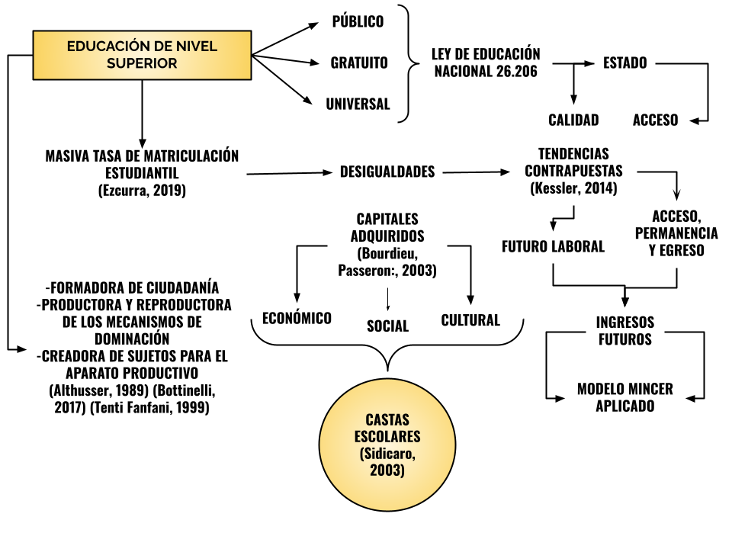
Figura 1: Esquema Conceptual del Marco Teórico. Fuente: Elaboración Propia
3. Sobre el análisis de los datos y aspectos metodológicos
Aquí se tratarán las desigualdades de acceso y permanencia según clase social en Argentina en el período determinado para luego complementar estos datos con el modelo de Mincer ampliado en pos de explicar cómo la desigualdad de ingresos reproduce aún más desigualdades, entendiendo este proceso bajo el concepto de tendencias contrapuestas de Kessler (2014).
Para explicar el acceso y la permanencia recurrimos a los datos publicados por Argentinos por la Educación (2020) en base a la Encuesta Permanente de Hogares (EPH). El primer resultado con respecto al acceso a la Educación Superior, al que se arriba por medio de la clasificación estratificada por deciles según los ingresos de los hogares, de los jóvenes 19 a 25 años en Argentina tan solo el 12,4 % de aquellos que integran el primer decil logran acceder a este nivel educativo, mientras que el decil de ingresos más alto acceden el 46 %.
Figura 2: Porcentaje de Asistentes a Nivel superior por decil para personas entre 19 y 25 años.
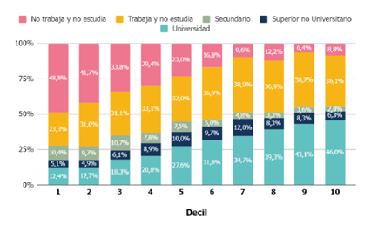
Fuente: Argentinos por la Educación (2020)
Además, según el Ministerio de Educación Argentina (2021) en la Síntesis de Información Estadísticas Universitaria, los nuevos inscriptos para 2020-2021 son un número de 681.804 estudiantes, de los cuales se necesitan juntar aproximadamente los tres primeros porcentajes de los deciles (12,4 %; 12,7 %; 18,3 %) más bajos para equiparar la cantidad que aporta a ese número total del noveno (43,1 %) o décimo decil (46,0 %). Esto implica que nominalmente los 3 primeros deciles más bajos suman la misma cantidad de ingresantes que sólo el décimo decil.
Con respecto a la diferencia de acceso por género, se puede observar en que en todos los deciles, los varones acceden aún menos a la educación superior relativamente que las mujeres.

Figura 3: Porcentaje de asistentes a nivel superior por decil para personas entre 19 y 25 años por género. A la izquierda varones, a la derecha mujeres.
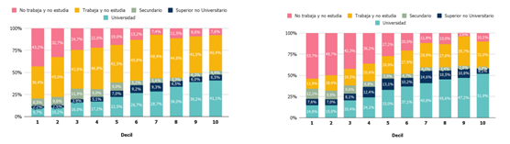Fuente: Argentinos por la Educación (2020).
Para la permanencia de los deciles al transcurrir las carreras universitarias, se refleja cómo la desigualdad en términos de ingresos guarda una alta correlación con la capacidad de continuar los estudios superiores. Esta relación se traduce en que los deciles más bajos son quienes caen nominal y relativamente en la asistencia, mientras ocurre un aumento relativo de los deciles con mayor ingreso.
Figura 4: Proporción de deciles en cada año de universidad.
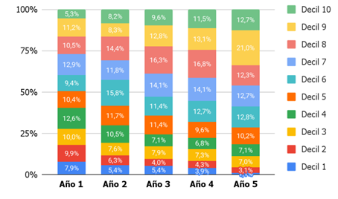
Fuente: Argentinos por la Educación (2020).
El Ministerio de Educación indica una retención del 61,9 % en el primer año. Los primeros 4 deciles representan el 38,1 % de los no retenidos (decil 1 baja de 7,9 % a 5,4 %; el 2, de 9,9 % a 6,3 %; el 3, de 10 % a 7,6 %; el 4, de 12,6 % a 10,5 %). Tras el primer año, deciles 3 en adelante se estabilizan/aumentan; los 2 primeros deciles sufren deserción/atraso. Para abordar desigualdades educativas y sociales, usamos modelo de Mincer (1974), "Función de Ganancias del Capital Humano", analizando factores como experiencia laboral, educación y horas trabajadas, su forma funcional es la siguiente:
Ln(Ingresos) = β₀ + β_{ed} ∗ educacion´ + β_{h} ∗ Ln(horas) + ε (1)
En varias oportunidades se ha aplicado este modelo para distintas realidades, tales son los casos de Bara et al. (2000),, Gutierrez et al. (2005), entre otros, con fines de medir la rentabilidad de la educación formal en el ingreso laboral. Sin embargo, nos basamos en D’ ercole (2015) puesto que añade a la función la antigüedad en el trabajo principal, y, aún más relevante, la diferencia por género por medio de la adición de una variable dicotómica que recoge el cambio estructural del modelo ocasionado por la brecha de género. Su forma funcional:
Ln(Ingresos) = β₀ + β_{ed} ∗ educacion + β_{h} ∗ Ln(horas) + β_{mujer} ∗ Mujer + ε (2) donde se supone:
E(ε) = 0
Cov(X_{k}, ε) = E(X_{k}ε) = 0 para todo k
Siguiendo al autor mencionado, usaremos datos de Encuesta Permanente de Hogares (EPH) del tercer trimestre 2019 y primer trimestre 2022 del Instituto Nacional de Estadísticas y Censos de Argentina. Esto permitirá analizar coeficientes que afectan variaciones logarítmicas de ingresos y cambios/continuidades entre los dos periodos. La tabla de datos contiene 19,955 observaciones en 2019 y 15,659 en 2022, ambas muestras urbanas. Las variables y sus fuentes se detallan en la tabla siguiente: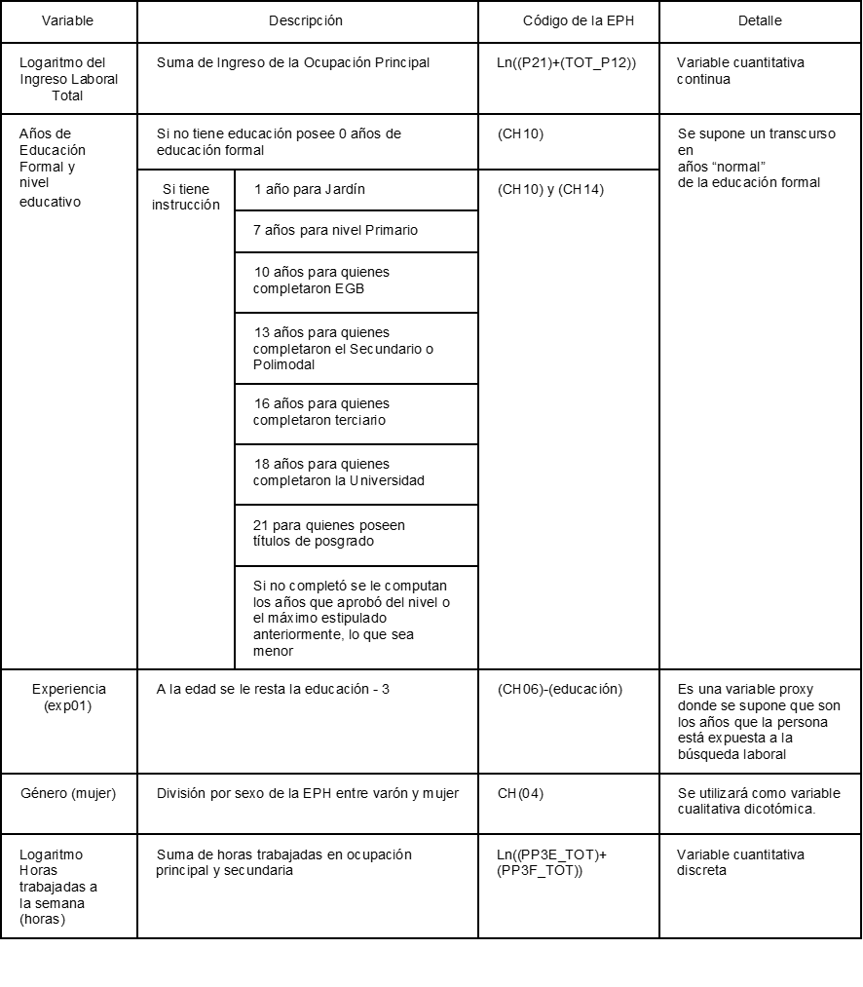
Debido a la semejanza en los coeficientes entre niveles educativos universitarios y secundarios (completos e incompletos) con el conjunto total de niveles, se opta por incluir todas las categorías para evitar sesgos en el análisis de otras variables, como la brecha de género.
El modelo realizado en Eviews 11 para el tercer trimestre de 2019 es el iguiente:
Figura 5: Modelo Mincer ampliado 2019.
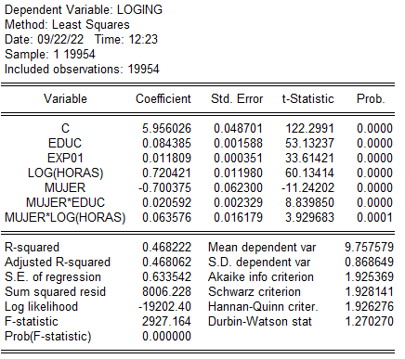
Fuente: Elaboración Propia
Los datos que el modelo ofrece bajo el supuesto de linealidad, normalidad de los residuos por su gran cantidad de observaciones, y homocedasticidad de sus residuos, es que (de arriba hacia abajo variable cada variable independiente quitando C que es la ordenada al origen del modelo que se interpreta como el ingreso autónomo):
- La educación masculina (EDUC) aumenta los ingresos un 8,43% anual al ascender el nivel.
- Para ambos géneros, cada año de experiencia laboral (EXP01) incrementa los salarios en un 1,1%. Aunque aumentar las horas trabajadas en un 1% solo genera un alza del 0,72% en el salario, evidenciando rendimientos marginales decrecientes.
- La variable "MUJER" señala una brecha de género del 70% cuando una mujer carece de educación, experiencia u horas laborales en comparación con un hombre en iguales condiciones.
- "MUJER*EDUC" muestra que elevar el nivel educativo aumenta los ingresos femeninos en un 10,4%. Aunque el incremento de horas trabajadas en mujeres es ligeramente mayor que en hombres, sigue siendo proporcionalmente menor.
El resultado del modelo para el primer trimestre de 2020 es el siguiente:
Figura 6: Modelo de Mincer Ampliado para 2020.
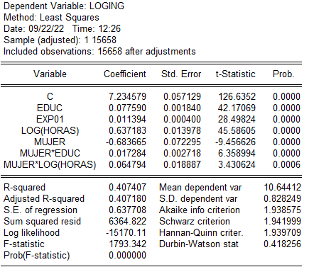
Fuente: Elaboración Propia
Los coeficientes para 2020 indican que:

- La educación masculina (EDUC) produce un rendimiento anual del 7,75% al aumentar el nivel.
- Tanto para hombres como mujeres, cada año de experiencia laboral (EXP01) eleva los salarios en un 1,1%. Incrementar las horas trabajadas en un 1% solo aumenta el salario en un 0,63%, indicando rendimientos marginales decrecientes según la teoría económica.
- La variable "MUJER" como dicotómica revela una brecha de género del 68,36% si una mujer carece de educación, experiencia u horas laborales en comparación con un hombre en iguales condiciones.
- "MUJER*EDUC”, muestra que aumentar el nivel educativo eleva los ingresos femeninos en un 8,8%. Aunque el aumento de horas trabajadas en mujeres supera ligeramente a los hombres, sigue siendo proporcionalmente menor.
3.1. Interpretación de los datos
Los datos empíricos respaldan la teoría utilizada para analizar el acceso a las universidades públicas según las diferentes posiciones sociales. La Figura 2 muestra que entre los jóvenes de 19 a 25 años, los menos favorecidos económicamente tienen menos acceso en comparación con los más privilegiados.
A pesar de que la gratuidad universitaria permite teóricamente el acceso de grupos de menores ingresos, las barreras van más allá del arancel. La deserción y el atraso en la universidad son evidencia de esto, mostrando una disminución gradual de los deciles más bajos a lo largo de los años. En el último año, los tres primeros deciles representan solo el 11% de los graduados, subrayando esta disparidad.
Esto puede ser hilado con el análisis de los tipos de capital de Bourdieu, en especial el cultural, al no acceder al mismo se mantienen sin movilidad ascendente porque no logran obtener ni trabajo ni estudio, que les proporciona las condiciones para alcanzar un decil más alto en términos de ingresos, pero a una casta o estrato social elevado por la acumulación de tipos de capital.
Según Ezcurra, la masiva entrada a la universidad de diversos estratos, identificados por deciles en datos EPH, está ligada a la educación gratuita. Pero, ¿esto asegura la permanencia y mejores ingresos futuros para los más vulnerables?
Hasta ahora, los datos cuestionan el lema de 1949 que predecía que la universidad se llenaría de hijos de obreros. Los datos muestran más acceso y permanencia de estratos altos, con mayores ingresos y capital. Ahora, la importancia de acceso, permanencia y graduación se contrasta con coeficientes Mincer. Aunque todas las variables influyentes en los ingresos se explican en el modelo, aquí solo importan "educación" y género.
En primer lugar, los coeficientes en muestras con diferentes tiempos indican estabilidad y significancia en determinar ingresos futuros. Así, adquirir capital cultural en educación superior gratuita mejora los ingresos con tasas cercanas al 10% anual. Educarse en Argentina beneficia mucho los ingresos. Esto se ve en género, puesto que las mujeres ganan más al formarse y adquirir capital cultural en educación que los hombres.
El coeficiente podría parecer, a priori, marcar que las mujeres tienen una posición relativamente más privilegiada al respecto de los hombres. No obstante, es preciso tener en cuenta el coeficiente marcado por la variable “mujer” que estima la brecha de género existente en nuestro país que se acerca al 70 %.
Entender de esta manera el dato nos ayuda a comprender que si bien las tasas de rendimiento porcentual para mejorar el ingreso futuro del grupo poblacional “mujer” son más altas, las mismas comienzan la “feroz competencia de adquisición de capitales” que Bourdieu expresa, un 70 % más abajo que un hombre.
Esto último también puede relacionarse con la idea del sociólogo francés Francois Dubet (2015) acerca de la ocupación de lugares en la estructura social, donde se inscribirá esta brecha de género. Es decir, nacer siendo mujer en nuestro país provoca una desigualdad de posición.
Considerando esto, se destaca, según Kessler (2014), que la desigualdad tiene múltiples dimensiones y no se limita únicamente a lo económico. Pertenecer a un grupo minoritario, por ejemplo, genera desigualdades que persisten incluso si se permite el acceso a la universidad. No solo es importante garantizar el acceso, sino también la permanencia y la graduación efectiva. Incluso después de graduarse, es probable que quienes pertenecen a grupos desfavorecidos no alcancen los mismos ingresos que los estratos más altos.
No obstante, se observa un aspecto positivo en la gratuidad y el acceso libre a la universidad. Los datos también revelan la existencia de deciles medios que ingresan y permanecen en la educación superior. A simple vista, la política estatal de gratuidad y acceso parece beneficiar a las clases medias y altas. Sin embargo, es esencial abordar de manera integral la desigualdad y la movilidad social ascendente, especialmente para las clases más desfavorecidas.

4. Reflexiones finales
Hemos confirmado nuestra hipótesis respecto a la política de gratuidad universitaria en nuestro país: esta no garantiza igualdad de oportunidades educativas y el factor socioeconómico juega un papel crucial.
La solidez de los datos en términos de quiénes acceden a la educación superior y cómo esto impacta en sus futuros ingresos confirma la afirmación de Ezcurra de que el acceso masivo no garantiza permanencia o graduación efectiva en distintas clases sociales.
La conclusión principal es que la desigualdad es un fenómeno multidimensional que debe abordarse desde diversas perspectivas para evitar que tendencias contradictorias socaven las políticas estatales. Es evidente que el servicio universitario público y gratuito beneficia a las clases medias y altas, pero no tanto a las de bajos ingresos, que tienen menos acceso y permanencia. Por lo tanto, comprender que la desigualdad educativa está fuertemente ligada al contexto socioeconómico de los jóvenes argentinos es esencial. Sin políticas de redistribución de ingresos, el acceso a la universidad no será tan efectivo como se busca.
Por otro lado, son las mujeres quienes en términos de cantidad acceden a la universidad pero estas a la hora de graduarse no perciben la misma renta que los varones, encontrando aquí, lo que Dubet (2015) llama igualdad de posiciones, es decir, que influyen diferentes factores e indicadores, que muchas veces exceden al ámbito laboral.
Siguiendo al Modelo Mincer, observamos que las mujeres que estudian desde sus tres años ganan cuatro veces y medio más que otra mujer que nunca estudió, con esto queremos resaltar que la educación remarca una desigualdad en el plano económico además del acceso.
Como principal reflexión, entendemos que los ingresos de aquellos y aquellas que egresan de las universidades y tienen educación es significativamente más alto que aquellos y aquellas que no. Es por esto que entendemos a la educación pública y gratuita como uno de los factores principales para el desarrollo económico y social de nuestro país.
Como nuevas líneas de investigación proponemos no solo observar el ingreso y la permanencia sino también el egreso que es precisamente uno de los factores determinantes en el análisis de los estudios sociológicos de la educación en tanto presentan pautas para la formulación y ejecución de políticas públicas que favorezcan y contribuyan a achicar las brechas o distancias esenciales de la desigualdad que estratifican a los sectores educativos en lo que Sidicaro reconoce como “castas educativas”.

Bibliografía
Althusser, L. (1989). Ideología y Aparatos Ideológicos del Estado, en la Filosofıa como arma de la revolución. Buenos Aires. Siglo XXI.
Argentinos por la Educación. (2020). Desigualdad educativa en el nivel superior. https : / / cms.argentinosporlaeducacion.org/media/reports/desigualdad- educativa- en- el- nivel superior.pdf
Bara, J. L. R., i Alonso, J. O., Barceinas, F., & Sabaté, J. L. R. (2000). Los rendimientos de la educación y la inserción laboral en España. Papeles de economıa española, (86), 128-149. Botana, N. R. (1977). El orden conservador: la polıtica argentina entre 1880 y 1916. Editorial Sudamericana Buenos Aires.
Bottinelli, L. (2017). Educación y desigualdad. Un repaso por algunos aportes de la sociologıa de la educación en la Argentina. Revista Sociedad, (37). %5Curl%7Bhttps://publicaciones. sociales.uba.ar/index.php/revistasociedad/article/view/2974/2463%7D
Bourdieu, P. (2003). Los herederos. Los estudiantes y la cultura. Siglo XXI Editores. Buenos Aires.
Bourdieu, P. (2008). El sentido práctico. Siglo XXI de España Editores. D’ ercole, F. (2015). Taller IV: Modelos con Heterocedasticidad. Cátedra de Econometría de la Universidad Nacional de Río Cuarto.
Dubet, F. (2015). Repensar la justicia social: contra el mito de la igualdad de oportunidades. Siglo Veintiuno Editores Argentina.
Ezcurra, A. M., et al. (2019). Derecho a la educación. Expansión y desigualdad: tendencias y polıticas en Argentina y América Latina.
Grimson, E., A. Tenti Fanfani. (2015). Mitomanıas de la educación argentina. Crıtica de las frases hechas, las medias verdades y las soluciones mágicas. Estudios-Centro de Estudios Avanzados. Universidad Nacional de Córdoba, (33), 185-188.
Gutierrez, M., Óscar, et al. (2005). Nueva evidencia sobre el rendimiento del capital humano en España. Revista de Economıa Aplicada, 13 (37), 69-88.
Instituto Nacional de Estadísticas y Censos. (2020). Base de Datos. https://www.indec.gob.ar/ indec/web/Institucional-Indec-BasesDeDatos-1
Kessler, G. (2014). Controversias sobre la desigualdad: Argentina, 2003-2013. Fondo de cultura económica.
Mincer, J. (1974). Schooling, Experience, and Earnings. Human Behavior & Social Institutions No. 2.
Ministerio de Educación Argentina. (2020). Síntesis de Información Estadísticas Universitarias 2019-2020. https://www.argentina.gob.ar/ sites/default/files/ sintesis_2020 - 2021_ sistema_universitario_argentino.pdf
Ministerio de Educación Argentina. (2021). Síntesis de Información Estadísticas Universitarias 2020-2021. https://www.argentina.gob.ar/ sites/default/files/ sintesis_2020 - 2021_ sistema_universitario_argentino.pdf
O’donnell, G. (1978). Apuntes para una teorıa del Estado. Revista mexicana de sociologıa, 1157-1199.
Ojeda, P., & Cabaluz, J. (2011). Aproximaciones al vınculo aparato escolar/trabajo asalaria do: Contribuciones de las teorıas de la reproducción a las pedagogıas crıticas. Estudios pedagógicos (Valdivia), 37 (2), 363-377.
Oslak, O. (1997). La formación del Estado argentino: orden, progreso y organización nacional. Ed. Planeta.
Oszlak, O. (1982). Reflexiones sobre la formación del Estado y la construcción de la sociedad argentina. Desarrollo económico, 531-548.
Pascagaza, E. F., & Estrada, L. C. C. (2020). Las teorıas sobre la sociologıa de la educación y su impacto en los sistemas y polıticas educativas en América Latina. Revista Boletın Redipe, 9 (5), 55-76.
Rapoport, M. (2000). Historia económica, polıtica y social de la Argentina: 1880-2000. Macchi. Ruffini, M. E. (2007). La consolidación inconclusa del Estado: los Territorios Nacionales, gober naciones de provisionalidad permanente y ciudadanıa polıtica restringida (1884-1955). Revista SAAP. Publicación de Ciencia Polıtica de la Sociedad Argentina de Análisis Polıtico, 3 (1), 81-101.
Sidicaro. (2013). Los herederos. Los estudiantes y la cultura. Siglo XXI Editores. Buenos Aires [Prólogo].
Tenti Fanfani, E., et al. (1999). Sociologıa de la educación. La educación en contexto: escuela, sociedad, economía y democracia. Universidad Virtual de Quilmes.

https://www.argentina.gob.ar/educacion/validez-titulos/glosario/ley26206#:~:text=La%20Ley%20N%C2% B0%2026.206,y%20de%20acuerdo%20con%20los
DatoextraÃŋdodelaSÃŋntesisdeInformaciÃşnUniversitariaaÃśo2020-2021:https://www.argentina.gob.ar/ sites/default/files/2020/04/sintesis_2020-2021_sistema_universitario_argentino.pdf
Argentina(2021). Brechasalarialentrehombresymujeres.Junio2,deArgentina.gob.ar.Sitioweb: https://www. argentina.gob.ar/noticias/brecha-salarial-entre-varones-y-mujeres

